Федеральное государственное бюджетное образовательное учреждение
высшего образования «Красноярский государственный медицинский
университет имени профессора В.Ф. Войно-Ясенецкого»
Министерства здравоохранения Российской Федерации
Фармацевтический колледж

Д Н Е В Н И К

Производственной практики по профессиональному модулю:
«Участие в лечебно-диагностическом и реабилитационном процессах»

Междисциплинарный курс «Сестринская помощь при различных заболеваниях и состояниях»
Дисциплина «Сестринский уход за больными детьми различного возраста»

студента (ки) 2курса ___211-2 _____группы
специальности 34.02.01.Сестринское дело

______________Карабановой Екатерины Вячеславовны ___
___________________________________________________
___________________________________________________

База производственной практики: ________Дистанционно ___________
_____________________________________________________________

Руководители практики:
Общий руководитель: __________________________________________
_____________________________________________________________
_____________________________________________________________

Непосредственный руководитель: ________________________________
______________________________________________________________

Методический руководитель: __________Фукалова Наталья Васильевна
______________________________________________________________

Содержание

- Цели и задачи практики
- Знания. умения, практический опыт, которыми должен овладеть обучающийся после прохождения практики.
- Тематический план.
- График прохождения практики.
- Инструктаж по технике безопасности.
- Содержание и объем выполненной работы.
- Манипуляционный лист.
- Отчет.

Цель и задачи прохождения производственной практики
Цельпроизводственной практики «Сестринский уход за больными детьми различного возраста» состоит в закреплении практических умений и приобретении практического опыта по участиюв лечебно-диагностическом процессе и последующего освоения общих и профессиональных компетенций по избранной специальности.

Задачи:
- Закрепление и совершенствование приобретенных в процессе обучения профессиональных умений обучающихся по сестринскому уходу за больными детьми различного возраста.
- Ознакомление со структурой различных отделений детскогостационара и организацией работы среднего медицинскогоперсонала;
- Адаптация обучающихся к конкретным условиям деятельности учреждений здравоохранения.
- Формирование навыков общения с маленькими пациентами и их родителями с учетом этики и деонтологии
- Освоение современных методов работы в медицинских организациях практического здравоохранения
- Обучение студентов особенностям проведения лечебно-диагностических мероприятий в педиатрической практике.
- Формирование основ социально-личностной компетенции путем приобретения студентом навыков межличностного общения с медицинским персоналом и пациентами;

Знания. умения, практический опыт, которыми должен овладеть обучающийся после прохождения практики.

Практический опыт:
ПО 1 осуществления ухода за детьми при различных заболеваниях и состояниях;
ПО 2 проведения реабилитационных мероприятий в отношении пациентов детского возраста с различной патологией;
Умения:
У 1 готовить пациента к лечебно-диагностическим вмешательствам;
У 2 осуществлять сестринский уход за детьми при различных заболеваниях и состояниях;
У 3 консультировать пациента и его окружение по применению лекарственных средств;
У 4 осуществлять реабилитационные мероприятия в пределах своих полномочий в условиях стационара;
У 5 осуществлять фармакотерапию по назначению врача;
У 6 проводить комплексы упражнений лечебной физкультуры, основные приемы массажа;
У 7 проводить мероприятия по сохранению и улучшению качества жизни пациента;
У 8 вести утвержденную медицинскую документацию;
Знания:
З 1 причины, клинические проявления, возможные осложнения, методы диагностики проблем пациента;
З 2организацию и оказание сестринской помощи;
З 3пути введения лекарственных препаратов;
З 4виды, формы и методы реабилитации;
З 5 правила использования аппаратуры, оборудования, изделий медицинского назначения

Тематический план-графикпроизводственной практики

№ п/п | Наименование разделов и тем практики | Количество
 |  | дней | часов
1. | Сестринский уход за детьми раннего возраста (отделения: патологии новорожденных, выхаживания недоношенных, патологии раннего возраста) | 6 | 36
3 | Сестринский уход за больными детьми старшего возраста (пульмонологическое, гастроэндокринное, онкогематологическое, кардионефрологическое отделения) | 6 | 36
 | Всего | 72 | 144

Инструктаж по технике безопасности
1. Перед началом работы в отделении стационара или поликлиники необходимо переодеться. Форма одежды: медицинский халат, медицинская шапочка, медицинская маска, сменная обувь (моющаяся и на устойчивом каблуке), при необходимости сменная хлопчатобумажная одежда (при работе в оперблоке, блоке интенсивной терапии, в реанимационном и хирургическом отделении). Ногти должны быть коротко острижены, волосы убраны под шапочку, украшения не должны касаться одежды. Кроме того, украшения запрещается носить в учреждениях педиатрического профиля.
При повреждении кожи рук, места повреждений должны быть закрыты лейкопластырем или повязкой.
2. Требования безопасности во время работы:
1. Всех пациентов необходимо рассматривать как потенциально инфицированных ВИЧ-инфекцией и другими инфекциями, передающимися через кровь. Следует помнить и применять правила безопасности для защиты кожи и слизистых при контакте с кровью и жидкими выделениями любого пациента.
2. Необходимо мыть руки до и после любого контакта с пациентом.
3. Работать с кровью и жидкими выделениями всех пациентов только в перчатках.
4. Сразу после проведения инвазивных манипуляций дезинфицировать инструменты, приборы, материалы в соответствии с требованиями санитарно-противоэпидемического режима. Не производить никакие манипуляции с использованными иглами и другими режущими и колющими инструментами, сразу после использования – дезинфицировать их.
5. Пользоваться средствами защиты глаз и масками для предотвращения попадания брызг крови и жидких выделений в лицо (во время хирургических операций, манипуляций, катетеризаций и других лечебных процедур).
6. Рассматривать всё бельё, загрязнённое кровью или другими жидкими выделениями пациентов, как потенциально инфицированное.
7. Рассматривать все образцы лабораторных анализов как потенциально инфицированные. Транспортировку биоматериала осуществлять в специальных контейнерах.
8. Разборку, мойку и полоскание инструментов, лабораторной посуды и всего, соприкасавшегося с кровью или другими жидкими выделениями пациента проводить только после дезинфекции, в перчатках.
9. В рабочих помещениях, где существует риск инфицирования, запрещено есть, пить, курить, наносить косметику и брать в руки контактные линзы.
10. Пользоваться электроприборами и оборудованием разрешается только после дополнительного инструктажа по технике безопасности на рабочем месте, под руководством непосредственного руководителя практики и при условии полной исправности приборов. В случае обнаружения любых неисправностей необходимо срочно сообщить непосредственному руководителю практики, не предпринимая попыток устранить неисправность.
11. Необходимо использовать индивидуальные средства защиты при работе с дезинфицирующими и моющими средствами (перчатки, халат, маска, респиратор при необходимости, очки).
12. Соблюдать универсальные меры предосторожности при работе с бьющимися острыми и режущими предметами.
13. Соблюдать правильную биомеханику тела для предотвращения травм опорно-двигательного аппарата при транспортировке пациентов и уходе за ними.
3. Требования безопасности по окончании работы:
1. Использованные перчатки подлежат дезинфекции перед утилизацией.
2. Сменная рабочая одежда стирается отдельно от другого белья, при максимально допустимом температурном режиме, желательно кипячение.
3. Сменная обувь обрабатывается дезинфицирующим средством, после окончания работы необходимо принять гигиенический душ.
4. Требования безопасности в аварийной ситуации:
1. При загрязнении перчаток кровью, необходимо обработать её настолько быстро, насколько позволяет безопасность пациента, затем: перед снятием перчаток с рук необходимо обработать их раствором дезинфектанта, перчатки снять, руки вымыть гигиеническим способом.
2. При повреждении перчаток и кожных покровов: немедленно обработать перчатки раствором дезинфектанта, снять их с рук, не останавливая кровотечение из ранки, вымыть руки с мылом под проточной водой, затем, обработать кожу 70% раствором спирта или 5% спиртовым раствором йода. О происшедшем аварийном случае сообщить заведующему или старшей медсестре отделения.
3. При попадании крови на кожу рук, немедленно вымыть руки дважды под тёплой проточной водой, затем обработать руки 70% раствором спирта.
4. При попадании крови на слизистую оболочку глаз – немедленно промыть водой и обработать 1% раствором борной кислоты или 0,05% раствором перманганата калия.
5. При попадании крови на слизистую оболочку носа – не заглатывая воду, промыть нос проточной водой, затем закапать 1% раствор протаргола.
6. При попадании крови на одежду место загрязнения немедленно обработать раствором дезинфектанта, затем снять загрязненную одежду погрузить её в дезинфицирующий раствор. Кожу рук и других участков тела под загрязненной одеждой обработать спиртом. Обувь обрабатывается путём двукратного протирания ветошью, смоченной в дезинфицирующем растворе.
7. При загрязнении кровью или другими биологическими жидкостями поверхностей необходимо обработать их раствором дезинфектанта.
8. При попадании дезинфицирующих и моющих средств на кожу или слизистые немедленно промыть их водой. При попадании в дыхательные пути прополоскать рот и носоглотку водой и выйти на свежий воздух.
5. Требования безопасности при пожаре и аварийной ситуации:
1. Немедленно прекратить работу, насколько это позволяет безопасность пациента.
2. Сообщить о случившемся администрации отделения или дежурному персоналу.
3. В кратчайшие сроки покинуть здание.

Подпись проводившего инструктаж ________________________
Печать ЛПУ
Подпись студента ___________Карабанова Е.В. _______________

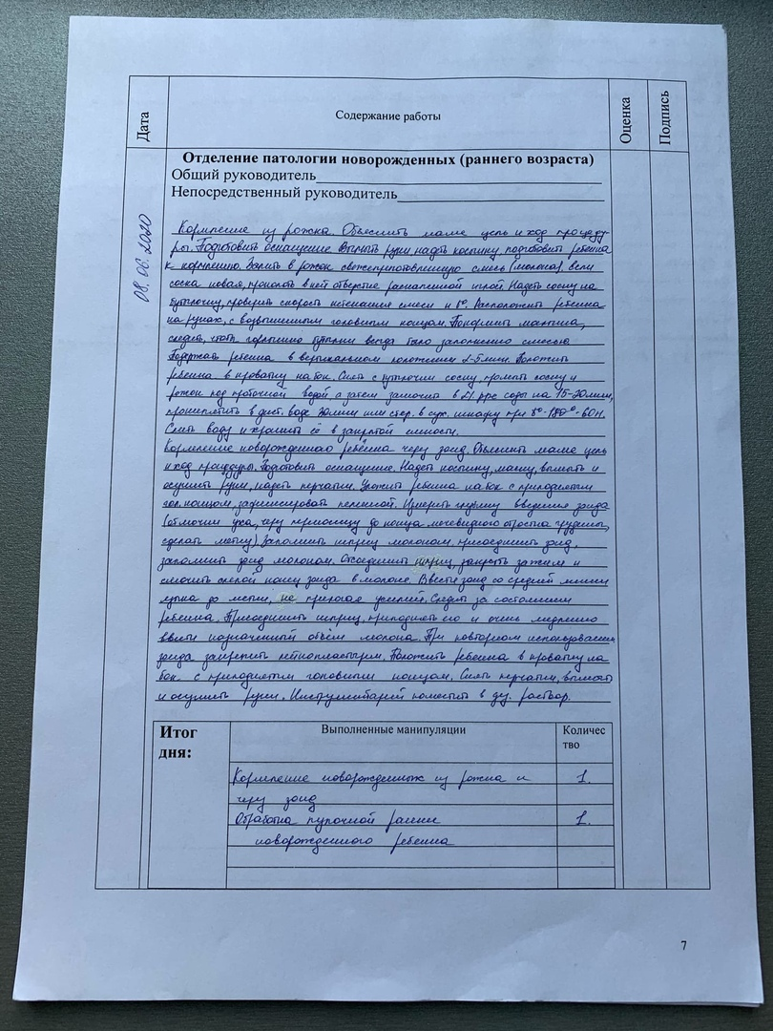
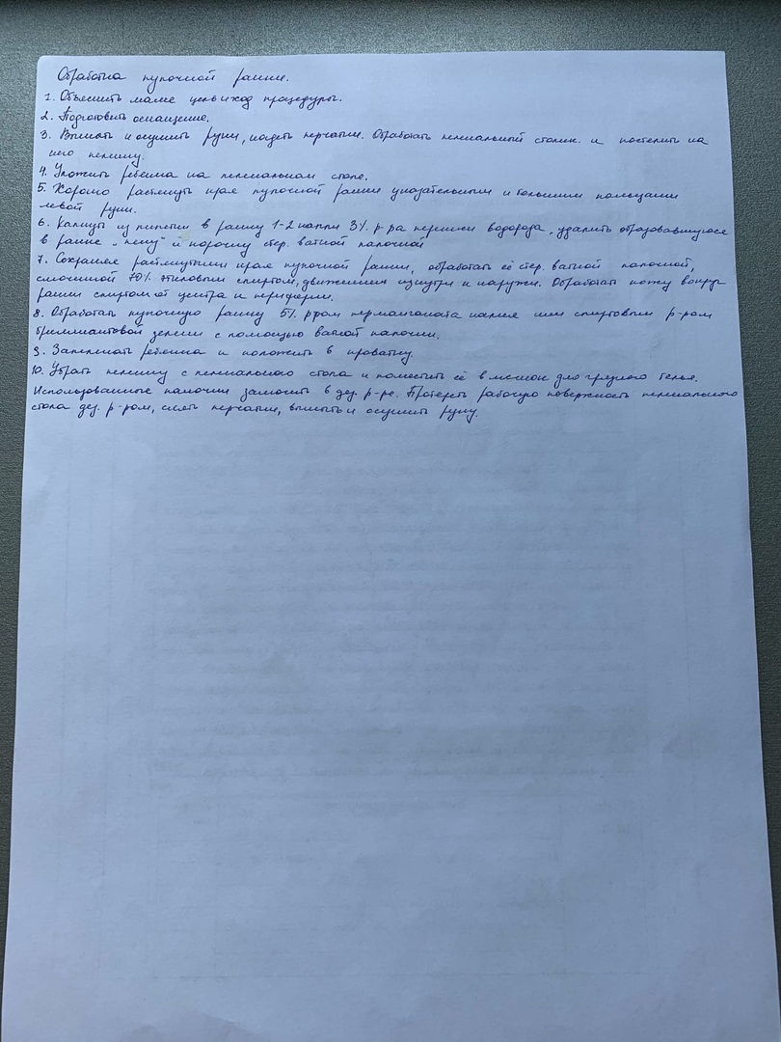

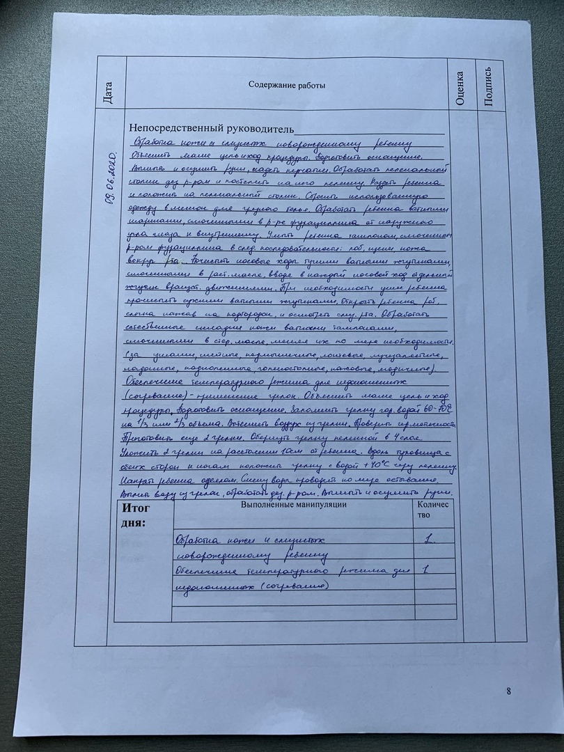

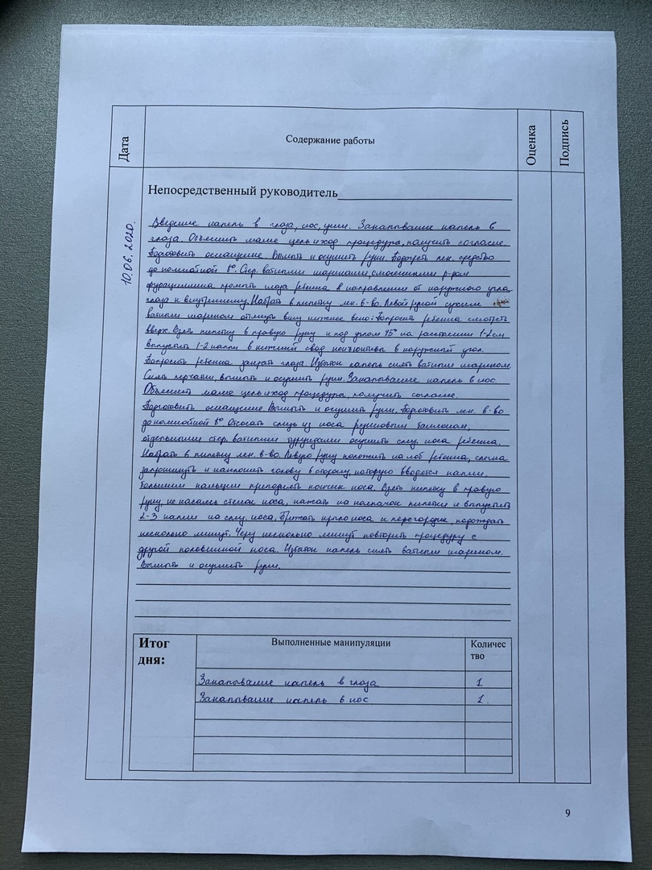

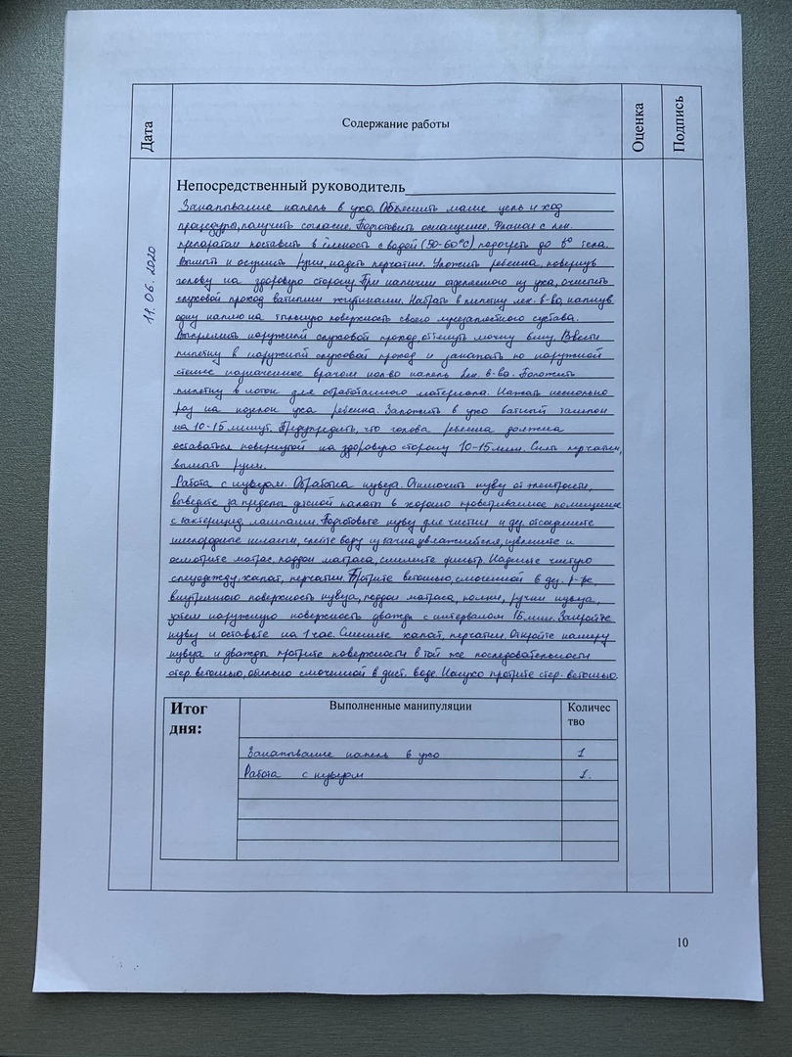
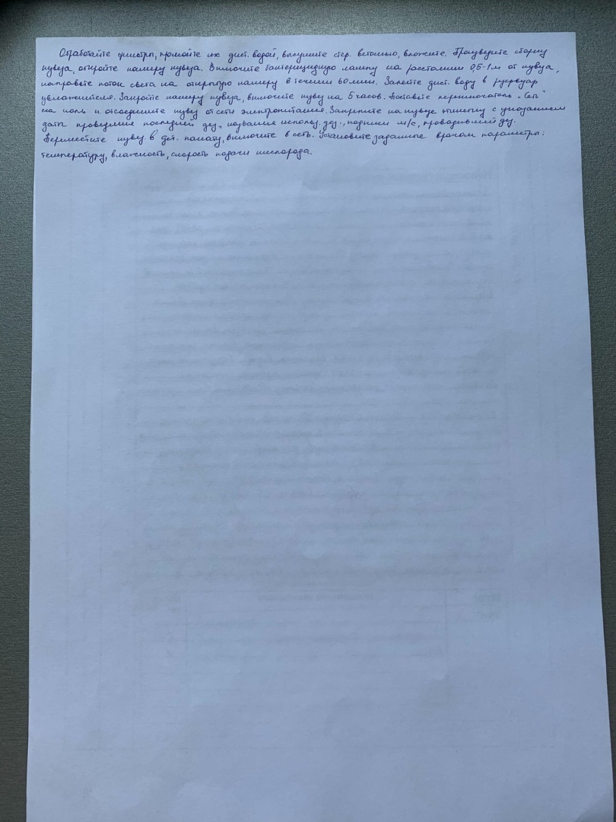

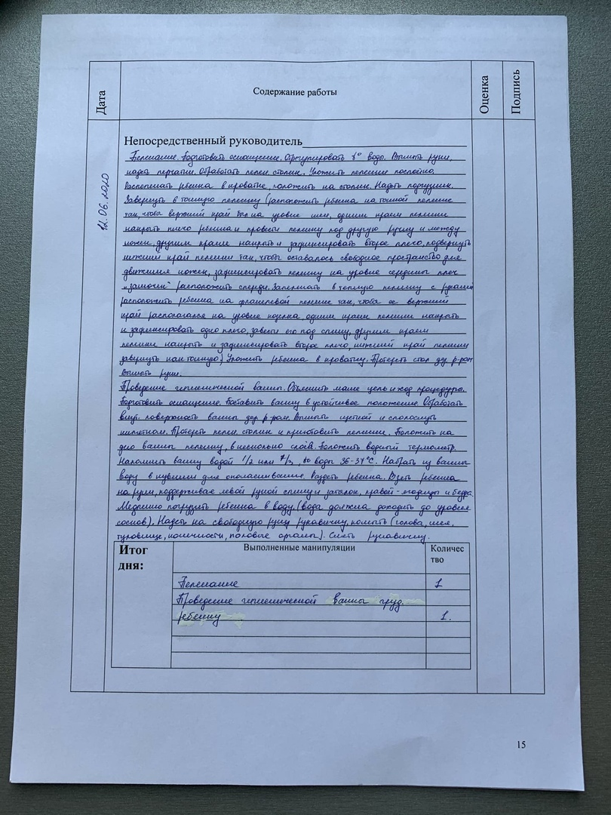
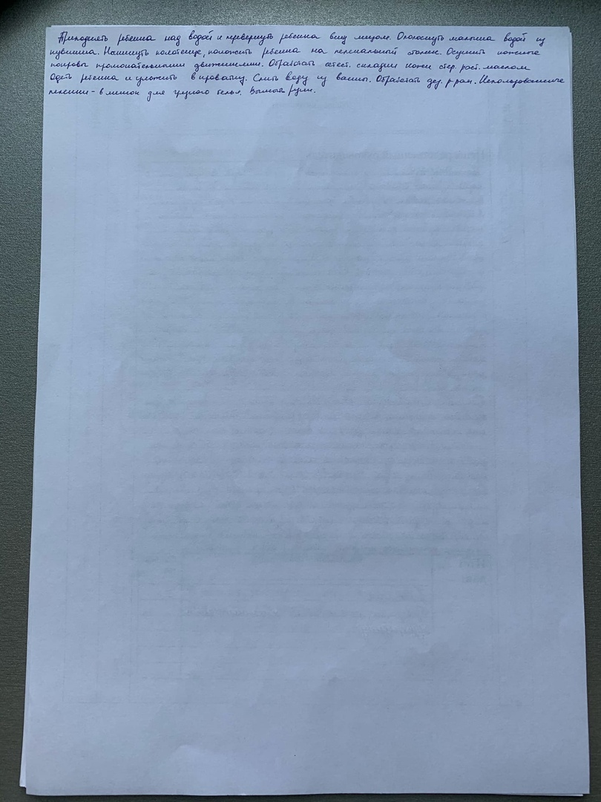

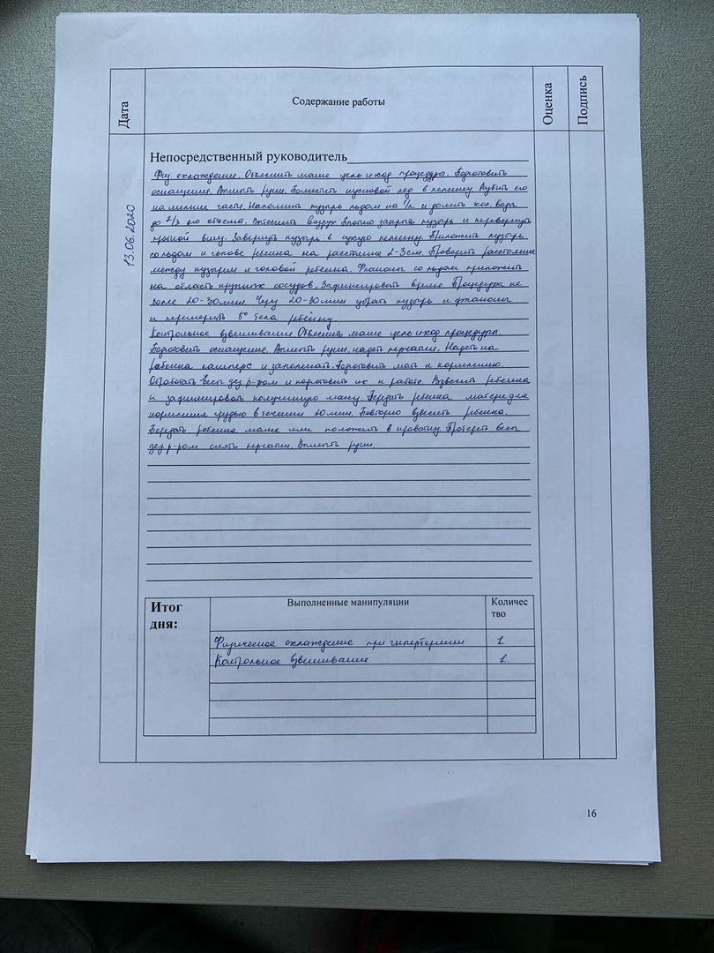

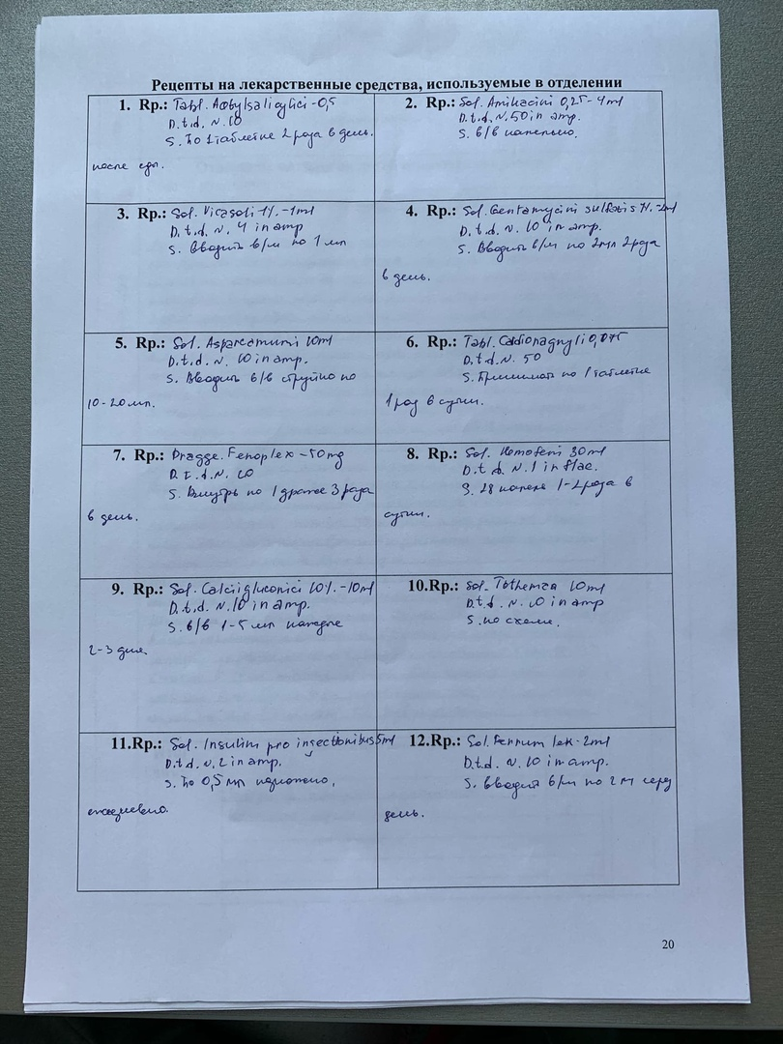

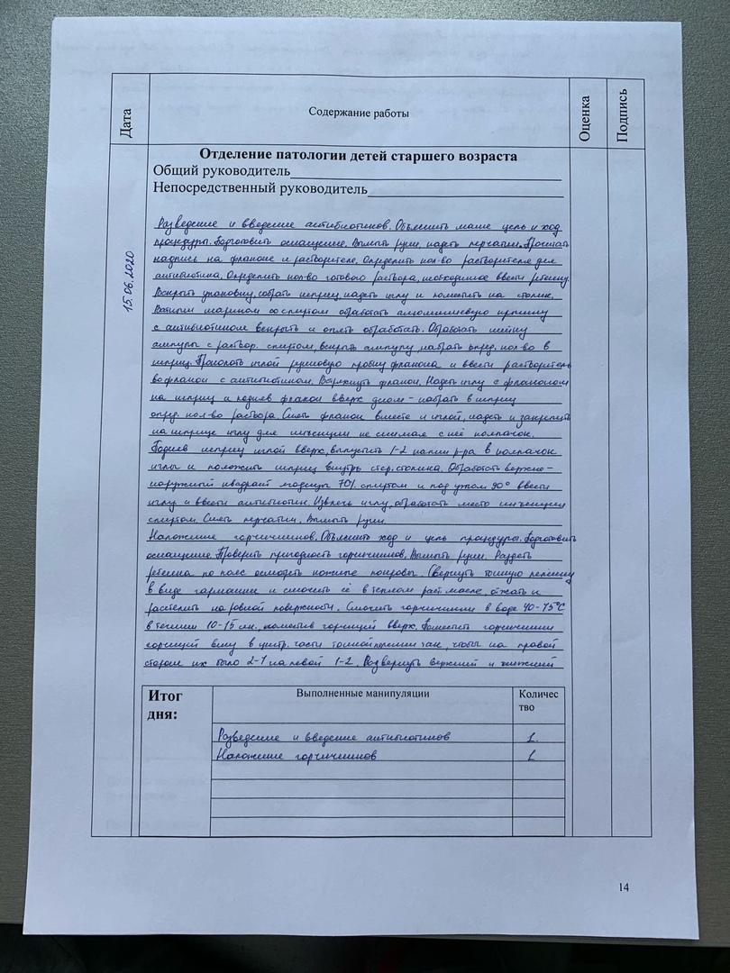

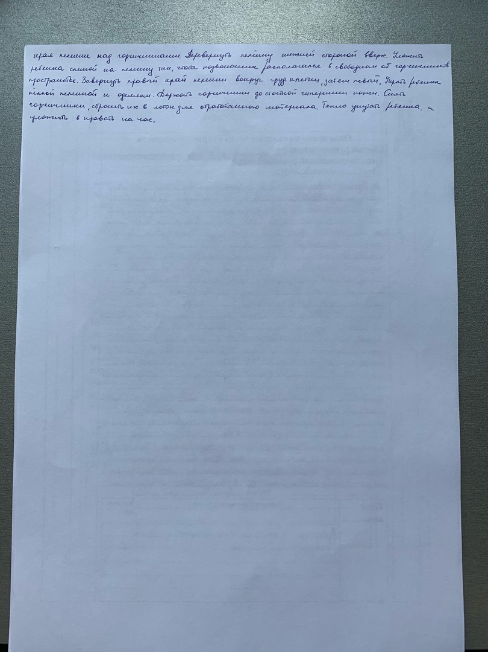
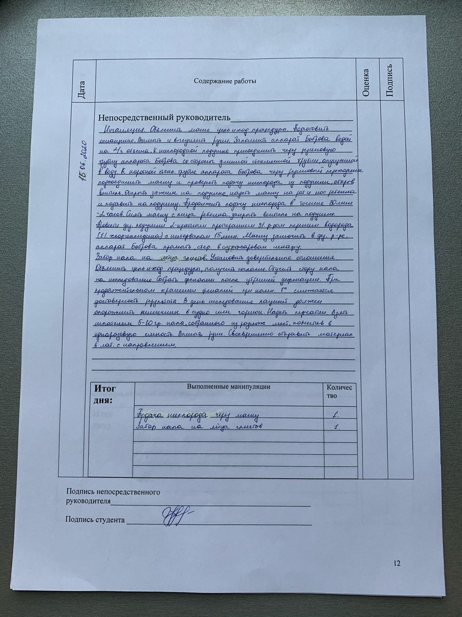

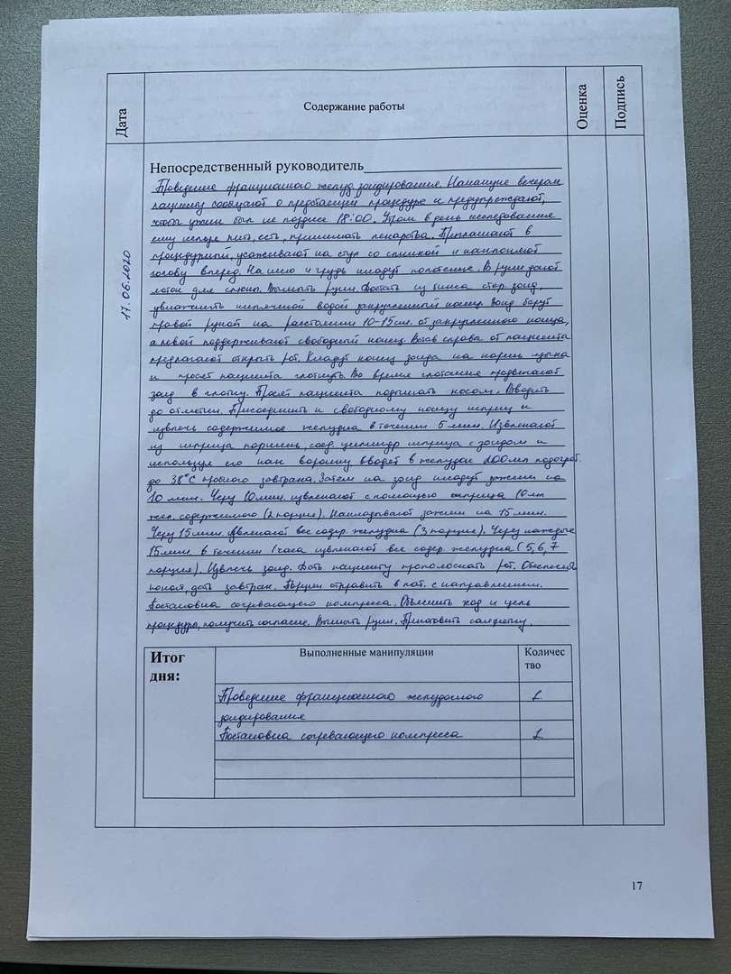

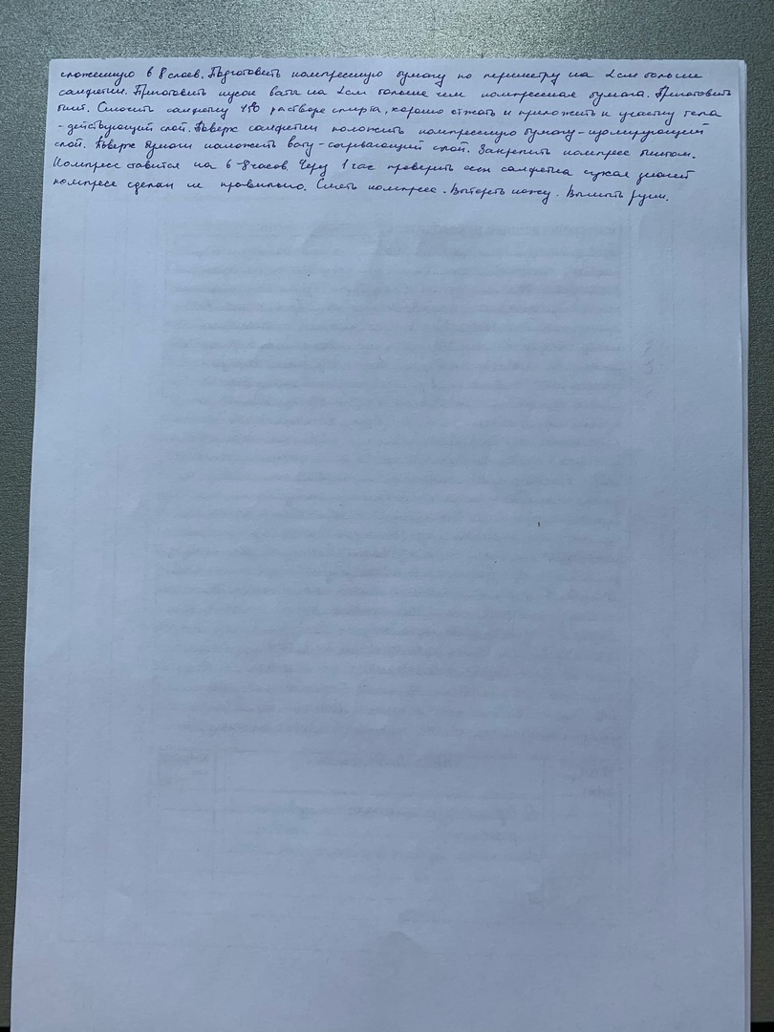

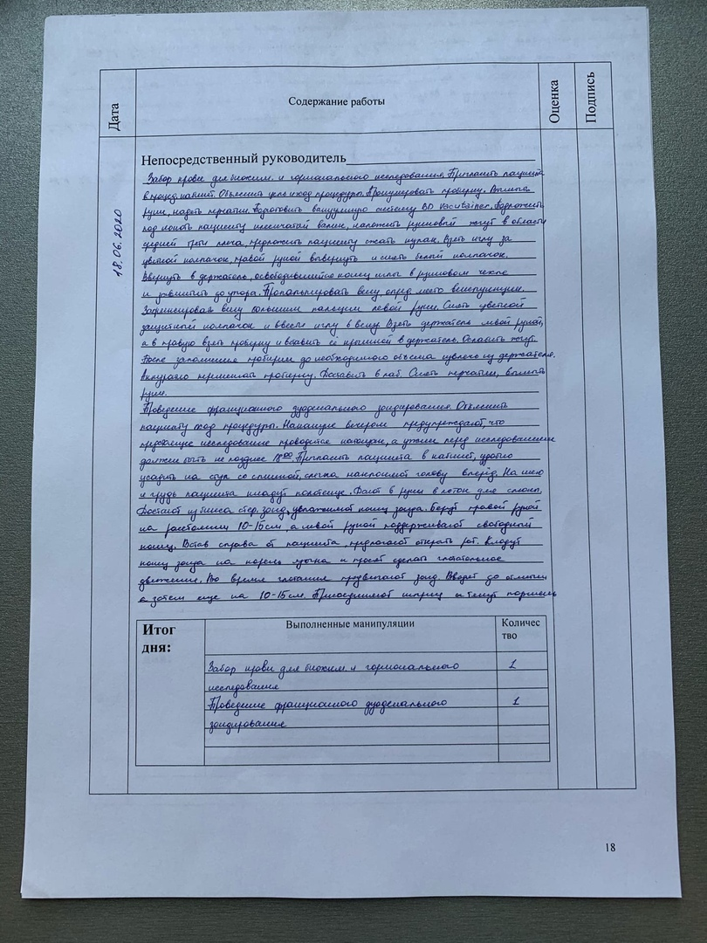

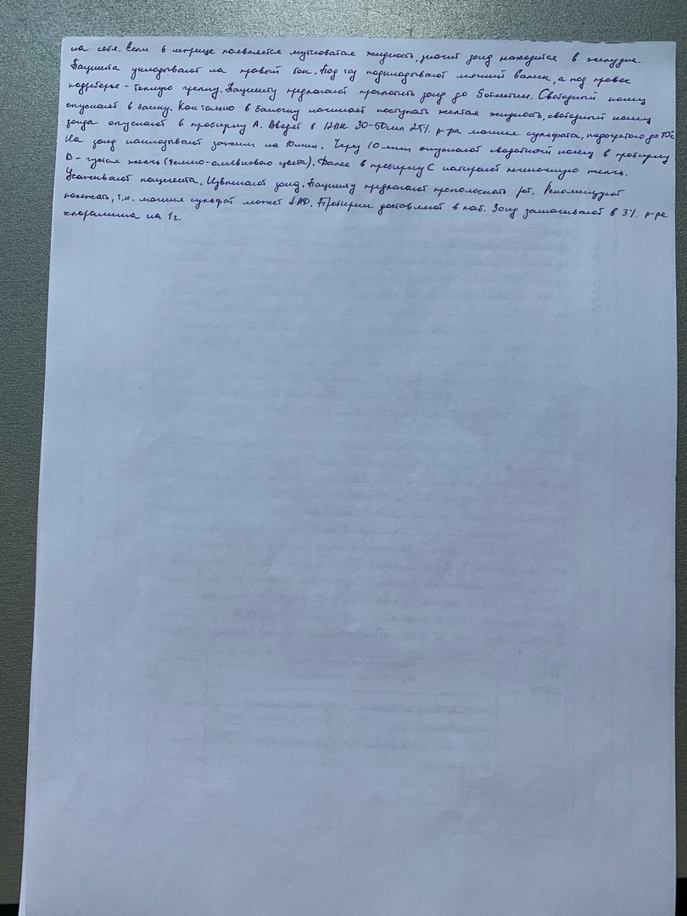

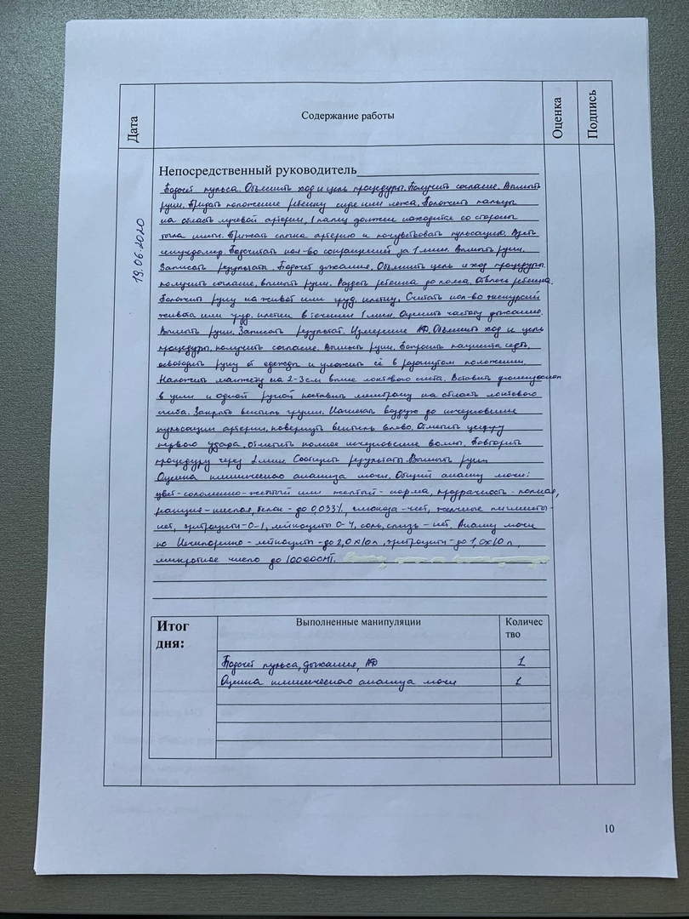

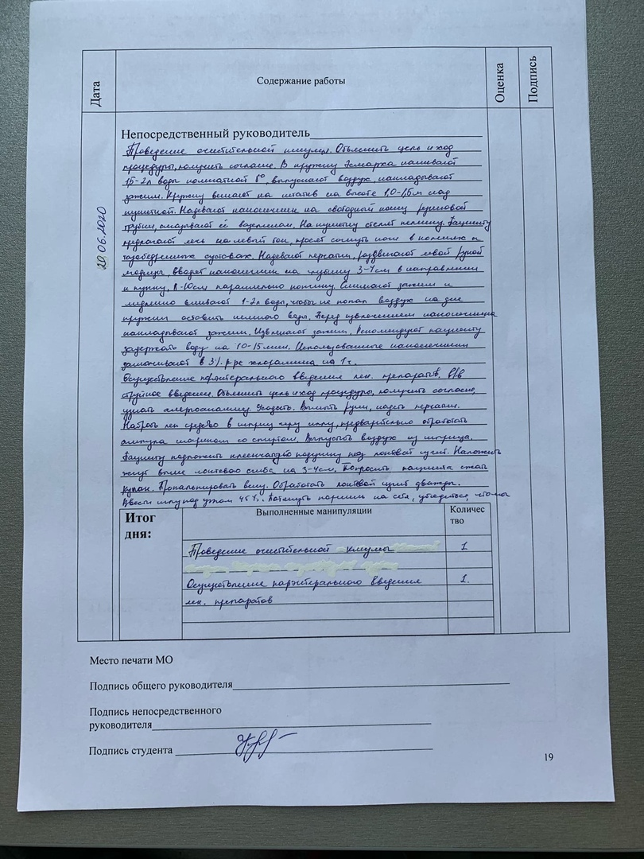

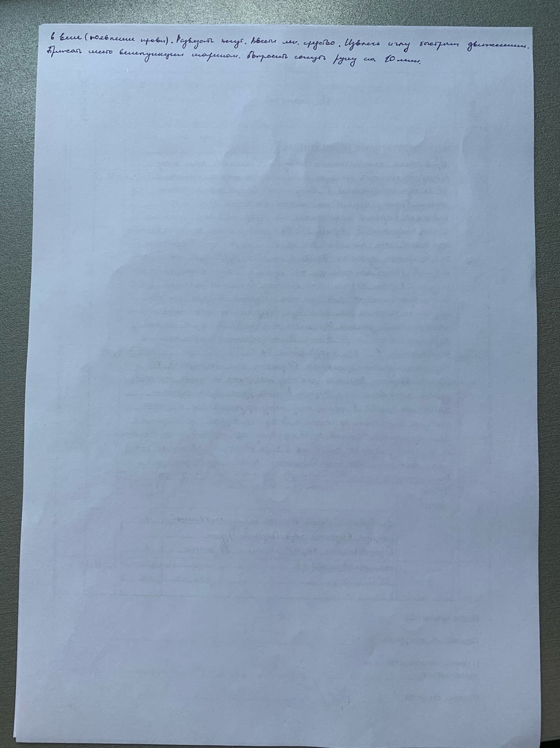

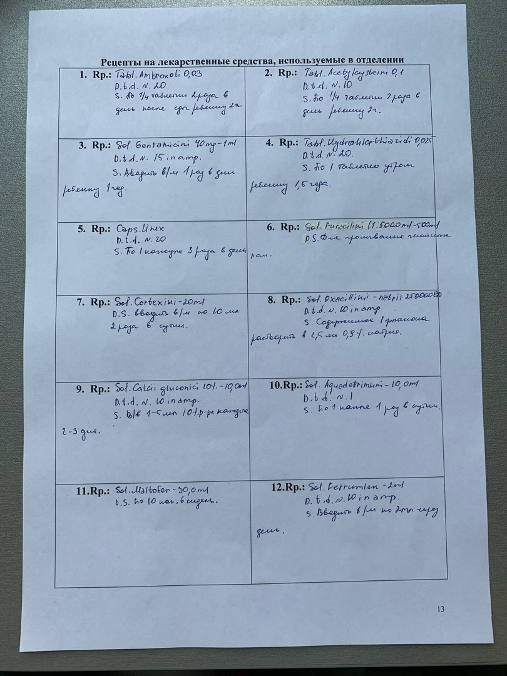

Манипуляционный лист
учебной и производственной практик по профилю специальности
«Сестринский уход за больными детьми различного возраста»
ПМ 02. Участие в лечебно-диагностическом и реабилитационном процессах
Студента (ки) ________________Карабановой Екатерины Вячеславовны ____________________________________________________________________________________
Фамилия, Имя, Отчество
Специальность34.02.01 Сестринское дело, базовая, углубленная подготовкагруппа ___________
№ | Перечень манипуляций | Учебная практика IVсеместр |  |  |  |  |  |  |  | Производственная практика IVсеместр
 |  |  |  |  |  |  |  | Итог | Оценка | 08.06.2020 | 09.06.2020 | 10.06.2020 | 11.-6.2020 | 12.-6.2020 | 13.06.2020 | 15.06.2020 | 16.06.2020 | 17.06.2020 | 18.06.2020 | 19.06.2020 | 20.06.2020 | Итог | Оценка
1 | 2 | 3 |  |  |  |  |  | 4 | 5 | 6 |  |  |  |  |  |  |  |  |  |  |  | 7 | 8
 | Сбор сведений о больном ребёнке. |  |  |  |  |  |  |  |  | Теоретически освоено
 | Подсчет пульса, дыхания, измерение артериального давления |  |  |  |  |  |  |  |  | Теоретически освоено
 | Оценка тяжести состояния ребенка, выявление проблем пациента |  |  |  |  |  |  |  |  | Теоретически освоено
 | Составление плана сестринского ухода за больным |  |  |  |  |  |  |  |  | Теоретически освоено
 | Проведение дезинфекции предметов ухода за больными и инструментария |  |  |  |  |  |  |  |  | Теоретически освоено
 | Выписка направлений на консультации специалистов |  |  |  |  |  |  |  |  | Теоретически освоено
 | Кормление новорожденных из рожка и через зонд |  |  |  |  |  |  |  |  | Теоретически освоено
 | Введение капель в глаза, нос, уши, |  |  |  |  |  |  |  |  | Теоретически освоено
 | Обработка пупочной ранки новорожденного ребенка. |  |  |  |  |  |  |  |  | Теоретически освоено
 | Обработка кожи и слизистых новорожденному ребенку |  |  |  |  |  |  |  |  | Теоретически освоено
 | Дезинфекция и утилизация одноразового инструментария |  |  |  |  |  |  |  |  | Теоретически освоено
 | Подготовка материала к стерилизации |  |  |  |  |  |  |  |  | Теоретически освоено
13 | Работа с кувезом, линеоматом, аппаратом контроля витальных функций |  |  |  |  |  |  |  |  | Теоретически освоено
14 | Обеспечение соблюдения охранительного и сан-эпид.режима |  |  |  |  |  |  |  |  | Теоретически освоено
15 | Антропометрия |  |  |  |  |  |  |  |  | Теоретически освоено
16 | Проведение контрольного взвешивания |  |  |  |  |  |  |  |  | Теоретически освоено
17 | Составление планов обучения семьи уходу за больным ребенком, подготовке к дополнительным исследованиям, сбору биологического материала для исследований. |  |  |  |  |  |  |  |  | Теоретически освоено
18 | Пеленание |  |  |  |  |  |  |  |  | Теоретически освоено
19 | Проведение гигиенической и лечебной ванны грудному ребенку |  |  |  |  |  |  |  |  | Теоретически освоено
20 | Мытье рук, надевание и снятие перчаток |  |  |  |  |  |  |  |  | Теоретически освоено
21 | Обработка волосистой части головы при гнейсе, обработка ногтей. |  |  |  |  |  |  |  |  | Теоретически освоено
22 | Заполнение медицинской документации |  |  |  |  |  |  |  |  | Теоретически освоено
23 | Проведение проветривания и кварцевания |  |  |  |  |  |  |  |  | Теоретически освоено
24 | Сбор мочи на анализ у детей разного возраста для различных исследований |  |  |  |  |  |  |  |  | Теоретически освоено
25 | Забор кала на копрограмму, бак исследование, яйца глистов, скрытую кровь |  |  |  |  |  |  |  |  | Теоретически освоено
26 | Проведение ингаляций |  |  |  |  |  |  |  |  | Теоретически освоено
27 | Проведение очистительной и лекарственной клизмы, введение газоотводной трубки |  |  |  |  |  |  |  |  | Теоретически освоено
28 | Применение мази, присыпки, постановка компресса. |  |  |  |  |  |  |  |  | Теоретически освоено
29 | Разведение и введение антибиотиков |  |  |  |  |  |  |  |  | Теоретически освоено
30 | Осуществление парэнтерального введения лекарственных препаратов. |  |  |  |  |  |  |  |  | Теоретически освоено
31 | Забор крови для биохимического и гормонального исследования |  |  |  |  |  |  |  |  | Теоретически освоено
32 | Промывание желудка |  |  |  |  |  |  |  |  | Теоретически освоено
33 | Подача кислорода через маску и носовой катетер |  |  |  |  |  |  |  |  | Теоретически освоено
34 | Обработка слизистой полости рта при стоматите |  |  |  |  |  |  |  |  | Теоретически освоено
35 | Наложение горчичников детям разного возраста |  |  |  |  |  |  |  |  | Теоретически освоено
36 | Проведение фракционного желудочного зондирования |  |  |  |  |  |  |  |  | Теоретически освоено
37 | Проведение фракционного дуоденального зондирования |  |  |  |  |  |  |  |  | Теоретически освоено
38 | Физическое охлаждение при гипертермии. |  |  |  |  |  |  |  |  | Теоретически освоено
39 | Оценка клинических анализов крови и мочи |  |  |  |  |  |  |  |  | Теоретически освоено
40 | Ведение карты сестринского процесса |  |  |  |  |  |  |  |  | Теоретически освоено
Преподаватель _________ Метод. руководитель практики
Непосредственные руководители:
отделение патологии новорожденных _____________________
Печать ЛПУ отделение патологии раннего возраста_____________________
отделение патологии старшего возраста _______________________
Общий руководитель ___________________________________________________

ОТЧЕТ ПО ПРОИЗВОДСТВЕННОЙ ПРАКТИКЕ
По разделу: Сестринский уход за больными детьми резного возраста
Ф.И.О. обучающегося ___________Карабанова Екатерина Вячеславовна ____________________________________

группы_______211-2___________специальности __________Сестринское дело _______________
Проходившего (ей) производственную практику с ___08.06__по ___20.06.__20__20_г
За время прохождения практики мною выполнены следующие объемы работ:
1. Цифровой отчет
№ | Виды работ | Количество
1. | Сбор сведений о больном ребёнке.
2. | Подсчет пульса, дыхания, измерение артериального давления
3. | Оценка тяжести состояния ребенка, выявление проблем пациента
4. | Составление плана сестринского ухода за больным
5 | Проведение дезинфекции предметов ухода за больными и инструментария
6 | Выписка направлений на консультации специалистов
7 | Кормление новорожденных из рожка и через зонд
8 | Введение капель в глаза, нос, уши,
9 | Обработка пупочной ранки новорожденного ребенка.
10 | Дезинфекция и утилизация одноразового инструментария
11 | Подготовка материала к стерилизации
12 | Работа с кувезом, линеоматом, аппаратом контроля витальных функций
13 | Антропометрия
14 | Проведение контрольного взвешивания
15 | Составление планов обучения семьи уходу за больным ребенком, подготовке к дополнительным исследованиям, сбору биологического материала для исследований.
16 | Пеленание
17 | Мытье рук, надевание и снятие перчаток
18 | Заполнение медицинской документации
19 | Проведение проветривания и кварцевания
20 | Сбор мочи на анализ у детей разного возраста для различных исследований
21 | Забор кала на копрограмму, бак исследование, яйца глистов, скрытую кровь
22 | Проведение ингаляций
23 | Применение мази, присыпки, постановка компресса.
24 | Разведение и введение антибиотиков
25 | Осуществление парэнтерального введения лекарственных препаратов.
26 | Забор крови для биохимического и гормонального исследования
27 | Подача кислорода через маску и носовой катетер
28 | Обработка слизистой полости рта при стоматите
29 | Наложение горчичников детям разного возраста
30 | Проведение фракционного желудочного зондирования
31 | Проведение фракционного дуоденального зондирования
32 | Физическое охлаждение при гипертермии.

2. Текстовой отчет
При прохождении производственной практики мною самостоятельно были проведены:
Я теоретически ознакомлена со всеми манипуляциями.____
сан-просвет работы с указанием количества человек курация, беседы с детьми, родителями
__________________________________________________________________________________________________________________________________________
Я хорошо овладел(ла) умениями: измерения показателей АД, ЧДД, пульс, температура, пеленание, обработка кожи и слизистых новорожденному ребенку, обработка пупочной ранки новорожденного ребенка, обработка пуповинного остатка, обработка слизистой полости рта, проведение контрольного взвешивания, мытье рук, надевание и снятие перчаток, кормление новорожденных через зонд, работа линеоматом, проведение дезинфекции предметов ухода за больными и инструментария, введение капель в нос, антропометрия, обработка волосистой части головы при гнейсе, обработка ногтей, проведение гигиенической и лечебной ванны грудному ребенку, забор кала на копрограмму, я/г, забор кала на бак исследование, скрытую кровь, физическое охлаждение при гипертермии, дезинфекция и утилизация одноразового инструментария, подготовка материала к стерилизации, оценка клинического анализа мочи, постановка согревающего компресса, проведение осмотра пациента, сбор анамнеза

Особенно понравилось при прохождении практики ___ Что все манипуляции были повторены.
_________________________________________________________________
_________________________________________________________________
Недостаточно освоены ______________________________________________
__________________________________________________________________

Замечания и предложения по прохождению практики _______Нет ______________
____________________________________________________________________
____________________________________________________________________
____________________________________________________________________

Студент ______________Карабанова Е.В. ________________________
^{подпись (расшифровка}

Непосредственный руководитель практики___________________________
^{подпись (расшифровка}

Общий руководитель практики _________________________________
^{подпись (расшифровка}

М.П.организации

